Web請求書等サービス
使い方ガイド

使い方ガイド改訂日：2022/10/11

目次

1 『Web請求書等サービス』でできること

2 はじめての起動
2 – 1 事前準備
2 – 2 起動する

3 請求情報の確認
3 – 1 請求情報を確認する
3 – 2 請求書・納品書などをダウンロードする

4 こんなときは
4 – 1 パスワードを忘れた
4 – 2 パスワードを変更したい
4 – 3 メールアドレスを変更したい
1 『Web請求書等サービス』でできること

インターネット上から「請求書」や「納品書」などをPDFで確認できます。
また、弊社からのお知らせも確認できます。
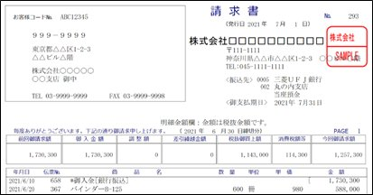

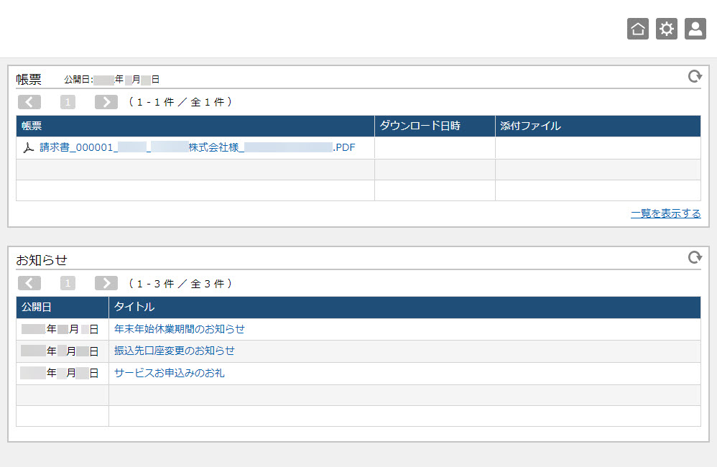
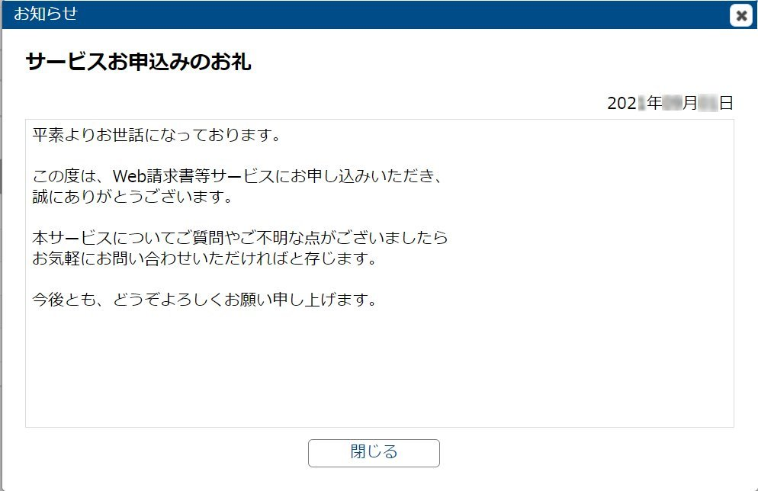

2 はじめての起動

2 – 1 事前準備
別途、送付される「Web請求書等サービスのご利用開始手順」に沿って、メールアドレスやお客様情報を登録します。
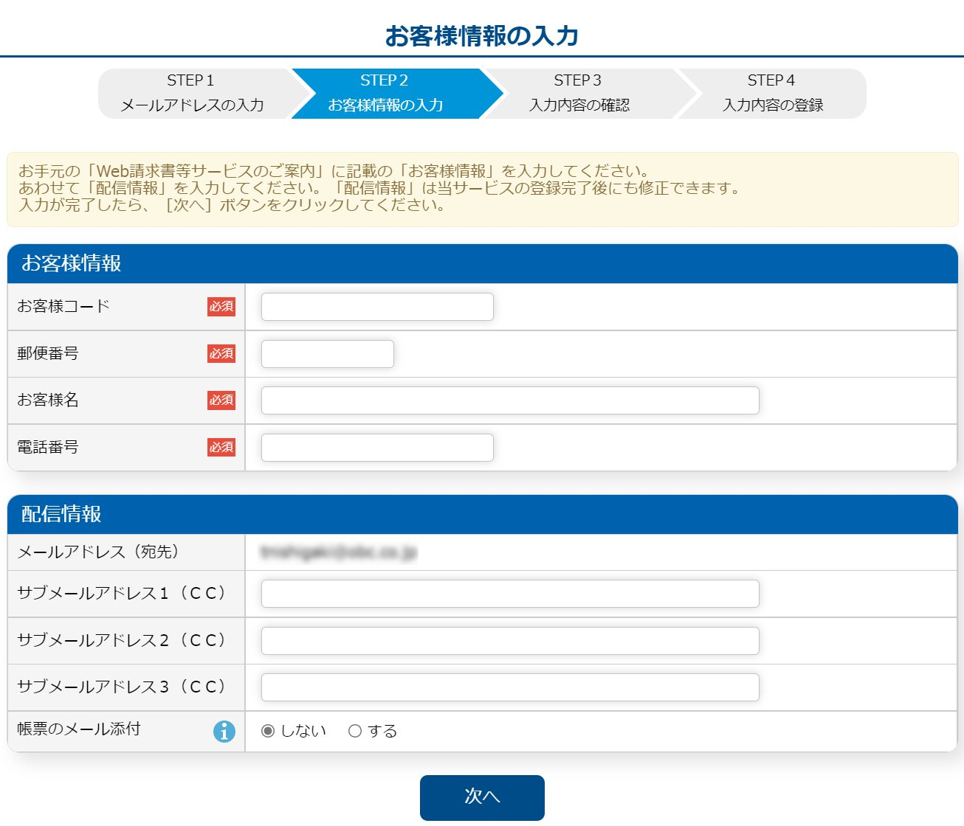
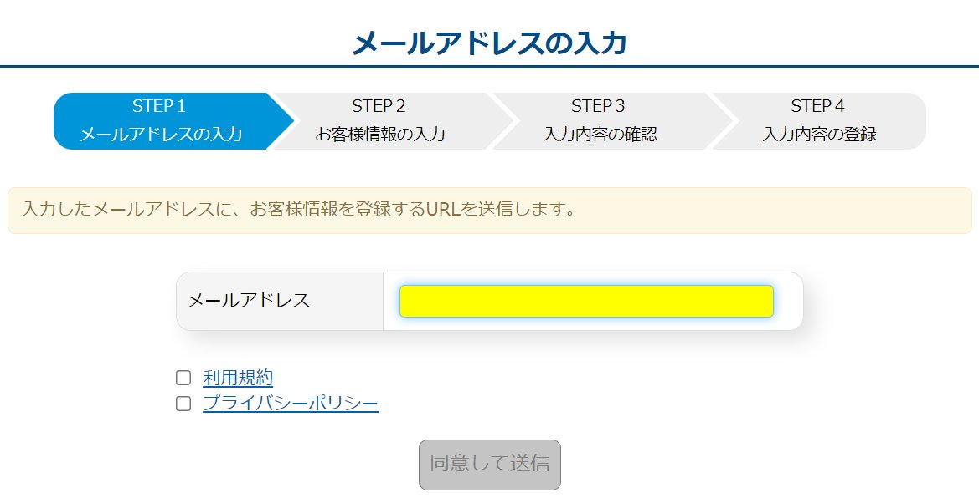



「Web請求書等サービスのご利用開始手順」に記載されているURLから上記画面を表示して、メールアドレスを入力します。
入力したメールアドレス宛に、「お客様情報を登録してください。」という件名のメールが届きます。メールに記載されているURLから上記画面を
表示して、お客様情報を登録します。

2 – 2 起動する
お客様情報を登録後に、「お客様情報登録完了のお知らせ」という件名のメールが届きます。
メールに記載されているログイン用URLから、当サービスにログインして起動します。
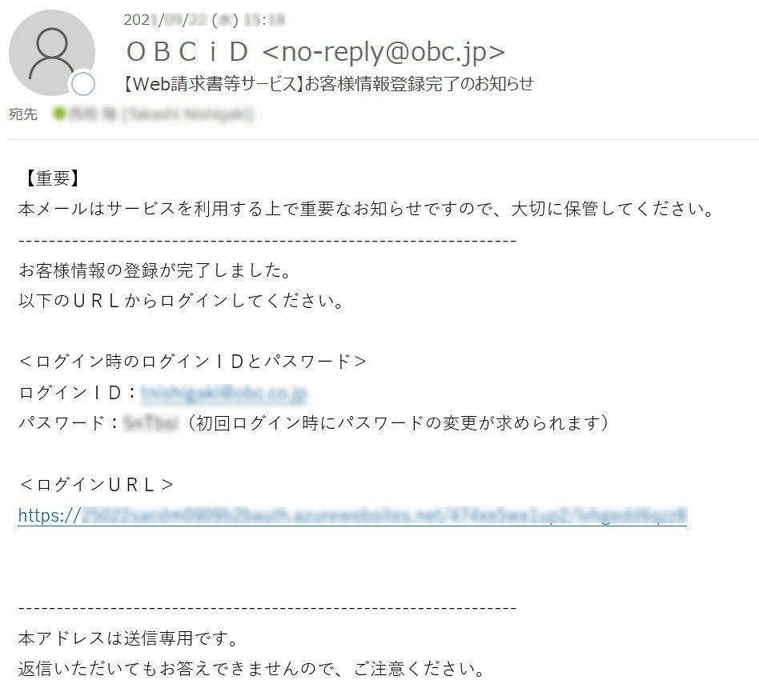
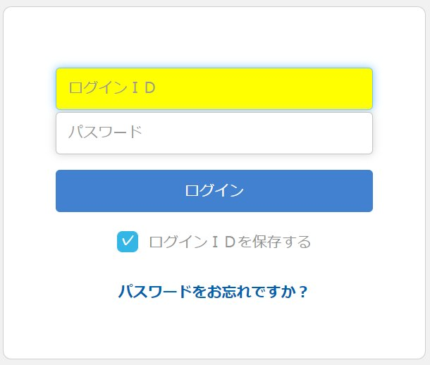
ログイン後、パスワードの変更が求められますので変更します。

3 請求情報の確認

3 – 1 請求情報を確認する
ログイン後、請求情報を確認します。

3 – 2 請求書・納品書などをダウンロードする
帳票リストから請求情報をクリックします。
請求書・納品書などのPDFファイルをダウンロードできます。

4 こんなときは

4 – 1 パスワードを忘れた
ログイン画面の「パスワードをお忘れですか？」をクリックします。
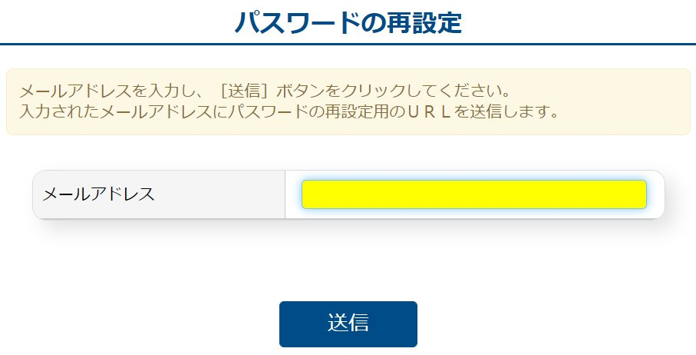

メールアドレスを入力し、［送信］ボタンをクリックします。
「パスワードを再設定してください」という件名のメールが届きますので、記載されているURLからパスワードを再設定します。

4 – 2 パスワードを変更したい

ホーム画面右上の マークから「パスワード変更」をクリックします。
新しいパスワードに変更します。
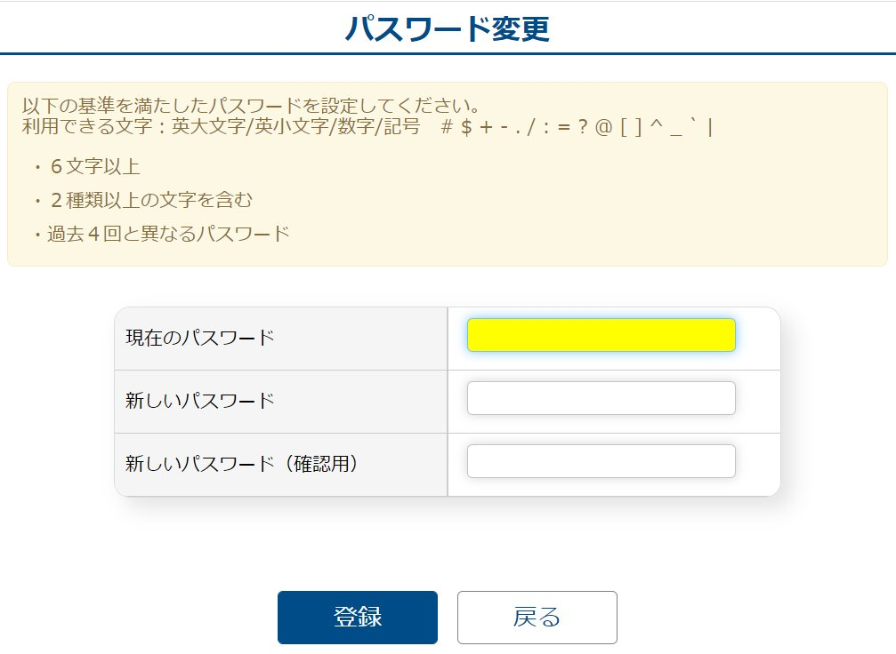
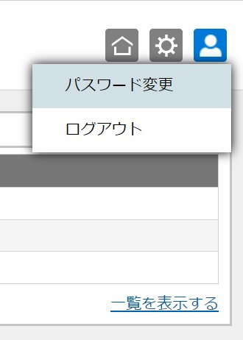

4 – 3 メールアドレスを変更したい

登録しているメールアドレスを変更したい場合は、ホーム画面右上の マークから「ご登録情報」をクリック
します。変更したい内容に対して［変更］ボタンをクリックします。
